  
  
  
**FIRAT ÜNİVERSİTESİ**

**TEKNOLOJİ FAKÜLTESİ**

**Yazılım Mühendisliği Bölümü**

**YMH459 Yazılım Mühendisliği Güncel Konular**

**Proje Raporu**

**Sürücülerde Yorgunluk Tespiti**

**Leyla ALPTEKİN**

**175542013**

**Furkan TAŞKÖPRÜ**

**185541067**

**Öğretmen**

**Doç. Dr. Fatih ÖZKAYNAK**

**Mayıs– 2022**

**Proje Adı**

Sürücülerde Yorgunluk Tespiti

**Projenin Amacı**

   Araç kullanan sürücülerde yorgunluk,uykusuzluk vb. tepkileri ölçerek ve araç kullanamayacak durumda olanları uyararak yaşanacak kazaların önüne geçmeyi amaçlamaktadır.Aynı zamanda sarsıntı anında kayda girerek gerçekleşen kazada kimin sorumlu olduğunu kayıt altına almayı hedefler.Sarsıntı anında kayda gireceği için fazladan yer işgal etmeyecektir.Hem sürücünün hem de diğer kullanıcıların hayatını dikkatsizlikten oluşabilecek kazaların önüne geçmeyi amaçlamaktadır.

**Projenin Kapsamı**

Uykusuz halde yapılan sürüşü algılama özelliği bulunan yorgunluk tespit sistemi, uykusuz olduğundan şüphelendiğinde sürücüyü ara vermesi için otomatik olarak uyarır. Yerleştirilen kamera sayesinde yüzü,gözü ve göz bebeğini tespit ederek izler.Göz kapaklarını kapalı tutma süresini baz alarak uykusuzluk tespiti yapar.Esneme sıklığını baz alarak yorgunluk tespitini sağlar.Yorgun veya uykusuz olduğunu tespit ettiği sürücü için alarm çalar.Bu sayede sürücü uyanır.Hareket sensörüyle çarpma anında kayda girerek çekilen kayıtı depo eder.Böylelikle yüksek hafıza ihtiyacı ortadan kalkar.Proje hem sürücüleri hem yayaları hem de başka sürücülerin güvenliğini ele alır.

|  |  |
| --- | --- |
| Proje Adı: | Sürücülerde Yorgunluk Tespiti |
| Amaç/Vizyon: | * Bu proje de amaç öncelikli olarak insan sağlığını sürücü kaynaklı kazalardan bir nebze de olsa kurtarmaktır. * Sürücünün araç kullanabilecek durumda olup,olmadığını tespit etmektir. * Araç kullanamayacak durumda olan sürücüleri alarm çalarak uyarmaktır. * Yayaların güvenliğini sağlamaktır. * Araç kullanan başka sürücülerin güvenliğini sağlamaktır. * Oluşabilecek kazaları kayıt altına almaktır. * Kazalarda kusurlu tarafın seçilmesine yardımcı olmaktır. |
| Sistemin kullanıcıları: | * Otomobil sürücüleri * Uygulamaya kayıtlı /kayıtsız kullanıcılar ve yönetici |
| İşlevsel İhtiyaçlar: | * 360 derecelik kayıt alabilen kamera * Hareket sensörü * Uygulama için mobil cihaz * Güven ve kaliteli hizmet * Kullanıcı iletişim bilgileri * Aktif bir veri tabanı |
| İşlevsel Olmayan İhtiyaçlar: | * Kolay arayüz ve üye kaydı * İstatiksel bilgi |
| İsteğe Bağlı Özellikler: | * Sisteme kayıt olmak * Görüntüleri düzenli kayıt almak * İstatistikleri görüntülemek * Online iletişim |
| Kullanıcı Arabirimi Öncelikleri: | * Kolay anlaşılır ve basit olması * Renklerin uyumlu olması * Mobil cihazlara entegre edilebilecek olması * Bilgisayar,tablet,telefon gibi cihazlarda rahat görüntülenmesi |
| Raporlar: | * Sistem kullanıcı raporları |
| Kullanılacak Teknolojiler: | * Telefon * Tablet * Bilgisayar * Kamera |
| Kullanılacak Araçlar: | * Android studio * Pycharm * Asp.Net * Spyder * My sql |

**SWOT ANALİZİ**

|  |  |
| --- | --- |
| **GÜÇLÜ YÖNLER**   * İnsan hayatı için önemli bir çözüm olması. * Fazla hafıza gerektirmemesi. * Aynı anda hem yolu hem de sürücüyü kayıt altına alınacağından geniş görüş açısına sahip olması. * Sadece sürücünün değil aynı zamanda yolcularında hayatını kurtaracak bir uygulamadır. * Yapacağımız uygulama diğer yapılan uygulamalar ile yarışabilecek bir şekilde olacak. Yeni özellikler eklenecek. | **ZAYIF YÖNLER**   * Sektörde yeni olacağımız için rekabet şansımız düşük olacak. * Çalışacak elemanları diğer şirketlere kaptırabiliriz. * Sektörde yeni olacağımız için müşterilerin dikkatini çekmemiz zor olacak. * En büyük dezavantajımız ise ekonomik olarak diğer şirketlere oranla zayıf olmamız. |
| **FIRSATLAR**   * Tanıtım amacıyla sosyal medya influencerları ile çalışmak. * Sürümden kazanma şansımız olur ve reklamını yapmış oluruz. * Diğer şirketler oranla düşük maliyete çalışıyor olmak. * Rakiplerin eksik olduğu noktaları tespit edip o konularda daha iyi ürün çıkarmak. | **TEHDİTLER**   * Ürün veya hizmetle ilgili ciddi memnuniyetsizlik yaşanması. * Nakit akışının yetersiz olması. |

**Yorgunluk Tespit Algoritması**

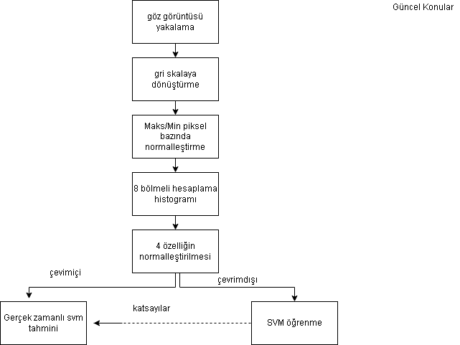

**İş – Zaman Çizelgesi**

|  |  |  |  |  |  |  |  |  |  |  |
| --- | --- | --- | --- | --- | --- | --- | --- | --- | --- | --- |
| *Zaman*  *(Hafta)*  *İş* | *1.* | *2.* | *3.* | *4.* | *5.* | *6.* | *7.* | *8.* | *9.* | *10.* |
| *Planlama* |  |  |  |  |  |  |  |  |  |  |
| *Gereksinimlerin Belirlenmesi* |  |  |  |  |  |  |  |  |  |  |
| *Planlama Ve Proje Analizi* |  |  |  |  |  |  |  |  |  |  |
| *Tasarım Ve Kodlama* |  |  |  |  |  |  |  |  |  |  |
| *Tasarım Ve Kodlama* |  |  |  |  |  |  |  |  |  |  |
| *Tasarım Ve Kodlama* |  |  |  |  |  |  |  |  |  |  |
| *Tasarım Ve Kodlama* |  |  |  |  |  |  |  |  |  |  |
| *Tasarım Ve Kodlama* |  |  |  |  |  |  |  |  |  |  |
| *Test* |  |  |  |  |  |  |  |  |  |  |
| *Test* |  |  |  |  |  |  |  |  |  |  |
| *Çıktıların Değerlendirilmesi* |  |  |  |  |  |  |  |  |  |  |
| *Kullanıcıya teslim* |  |  |  |  |  |  |  |  |  |  |